DESCRIZION DES ATIVITÂTS

SECUENCE | LA MESTRE | I FRUTS
Seconde ativitât:  zûc motori pe cognossince dai concets:  Dongje  Lontan  Parsore/sore  Sot  Fûr  Dentri  Prime  Dopo  Azions:  saltâ dentri dai cerclis  cjaminâ dilunc dai percors  cori par scjampâ  Ativitât par piçui grups. | Preparazion di un percors motori cun materiâi struturâts / psicomotoris  Regulis dal zûc:  a vegnin realizadis trê cjasutis/spazis definîts cun stechis e cerclis.  Il bosc al ven preparât cun cubis pe psicomotricitât e arbui di carton.  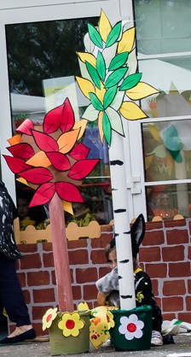  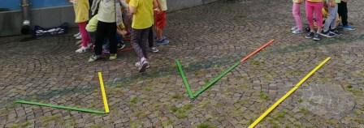  Lis stradis a vegnin fatis sù cun cuardis e bastons  I fruts a deventin i personaçs protagoniscj de storie.  Lis indicazions dadis da la mestre tal zûc a jerin chestis:  i lôfs si platin daûr di arbui,  i purcituts a son fûr de cjase,  i lôfs a van dongje des cjasutis  i purcituts a van dentri des lôr cjasis.  I lôfs a soflin prime su la cjasute di paie, i purcituts a scjampin lontan e a van in chê di len e vie indevant.  Rivâts a la cjasute di modons i lôfs a montin sù sui cubis par jentrâ dentri de cjasute di modons. | Partecipazion al zûc dulà che:  - A sielzin i personaçs pal zûc: cui al vûl jessi lôf, cui al vûl jessi purcitut  - Zuiâ lant daûr des spiegazions dadis

